МДОУ «Детский сад № 2
Сонковского района Тверской области»

Конспект
интегрированного занятия в средней группе «Прогулка по зимнему лесу»

Подготовила и провела:
воспитатель I категории
Войнова Л. Е.

Февраль, 2022 год

Цель: развитие у детей познавательных интересов, систематизация знаний о зиме и зимних явлениях
Воспитательные задачи: воспитывать интерес к познанию нового, активность, инициативность, поощрять отзывчивость, доброжелательность
Развивающие задачи: развивать умение слушать педагога, слышать его, умение логически рассуждать, способствовать развитию воображения, мелкой моторики рук.
Образовательные задачи: познакомить детей со свойствами льда, продолжать формировать представления о диких животных (заяц, его внешний вид зимой), систематизировать знания о зимних явлениях в природе, активизировать в речи названия одежды и обуви.
Основная образовательная область «Познание»
Интегрированные образовательные области: коммуникация, музыка, здоровье, познание, физическая культура, художественное творчество
Методы и приемы: Методы: игровые, практические, словесные, исследовательские.
Приемы: художественное слово, вопросы к детям, напоминания, указания, эксперименты, поощрения
Словарная работа: обогащение словаря следующими словами: ледяные, снежный, колючий, активизация: медленно, быстро, вверху, внизу.
Оборудование: бусы изо льда, ёлки разных размеров, белая ткань, игрушки кукла и заяц, заготовки для снеговиков, шарики для бус, снежинки.
Структура:
1.Организационный момент.
2.Сюрпризный момент(ледяные бусы), дыхательная гимнастика.
3.Беседа и зиме, зимних явлениях, игра в снежки.
4.Загадка о зайце, пальчиковая гимнастика
5.Игра со снеговиками, аппликация «Снеговик».
6.Физминутка
7.Сюрпризный момент (появление куклы)
8.Рассказывание веселых стихов о кукле. Эксперимент.
9.Изготовление бус для куклы
10.Анализ занятия
Ход образовательной деятельности:
(Дети стоят на ковре).
Все вставайте рядком.
Поиграем ладком
Приготовьте ушки, глазки
Начинаем нашу сказку.
Я сегодня в лес пошла,
Бусы дивные нашла.

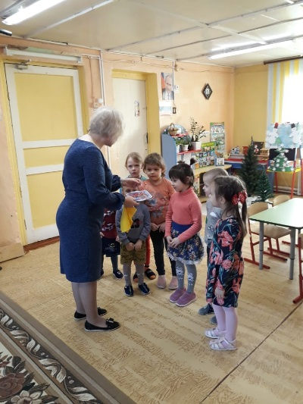
Воспитатель: Смотрите, дети, какие бусы блестящие.
- Посмотрите. Потрогайте бусы. Какие они?
- Из чего сделаны бусы? Правильно - изо льда, они ледяные. Давайте вместе скажем: ледяные.
- Кто же потерял такие красивые бусы? Пойдемте все вместе в лес и поищем хозяина. А бусы оставим здесь (ставим блюдечко на подоконник). Давайте превратимся в снежинки и полетим (раздаю снежинки детям, предлагаю подуть на снежинки)
Дыхательное упражнение «Летят, летят снежинки» (звучит спокойная музыка, под стихотворение дую на снежинку и стимулирую детей повторять за мной, регулируя струю воздуха: то сильнее, то слабее)

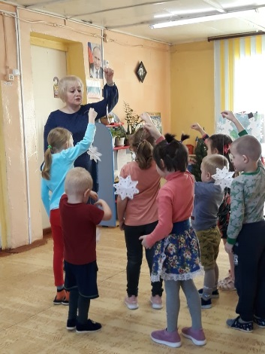
Ты снежинку лови,
Вновь подуй и отпусти,
Пусть снежинка полетает,
Всем нам счастья пожелает!
- Мы прилетели в зимний лес. Посмотрите, как здесь красиво! Лес какой? Правильно, дети, мы прилетели в зимний лес.
- Какое сейчас время года?
- Зимой что идет? Посмотрите, вот снежок. Какого он цвета?
- Где растет елка? Какого елочки цвета? Потрогайте их веточки, какие они?
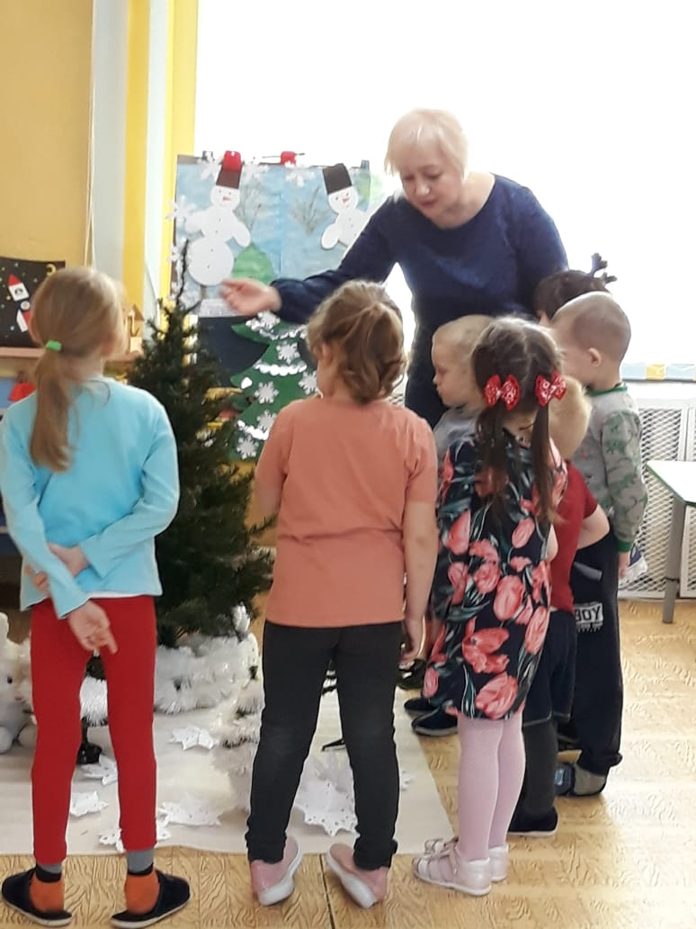
- Давайте поиграем в снежки.
(Раздаю детям бумагу, предлагаю сделать из нее снежки. Дети сминают ее в кулачках, и играют со снежками.)
- Послушайте загадку:
Зимой беленький, летом серенький
Прыгает ловко, любит морковку
Ну-ка, быстро отгадай-ка,
Как зверек зовется?
- А где же зайка? Давайте его поищем. А вот он, возле ёлочки.
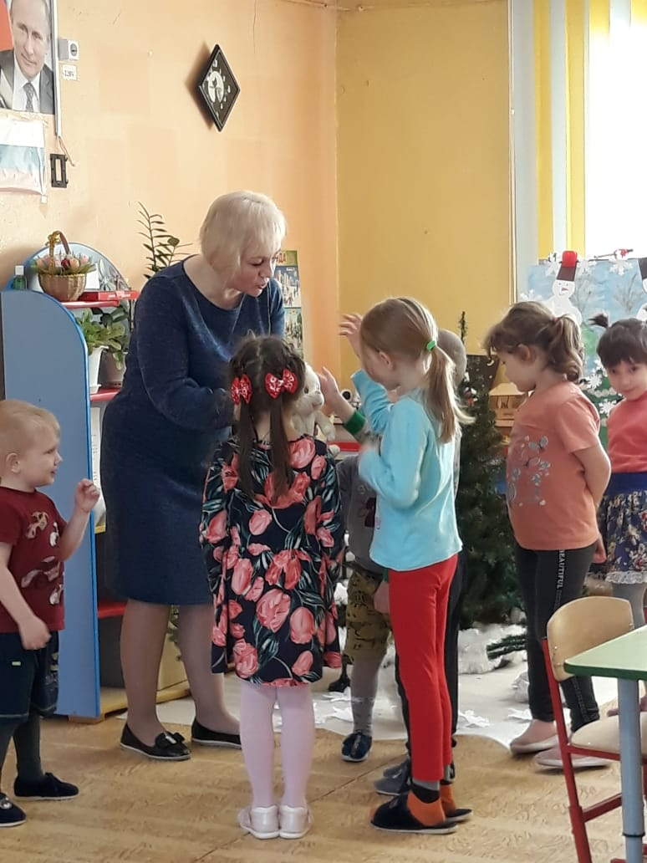
- Какого цвета его шкурка?
- Какая она, потрогайте?
- Зайка очень любит прыгать и скакать.
- Дети, давайте спросим у зайчика, не он ли потерял бусы?
- А теперь поиграем с зайкой (дети проговаривают слова и выполняют движения по тексту)
Зайка серенький сидит
И ушами шевелит.
Зайке холодно сидеть,
Надо лапочки погреть
Зайке холодно стоять,
Надо зайке поскакать.
Кто-то зайку напугал
Зайка прыг и убежал.
-А мы с вами отправимся искать дальше того, кто потерял бусы.
- Ой, смотрите, кто-то слепил снеговика.
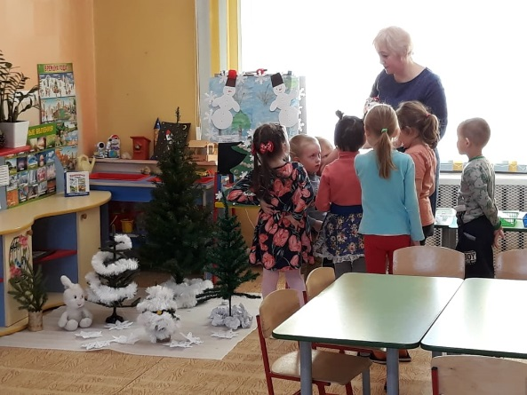
- Дети, соберите снеговику друзей, чтоб не было ему одному скучно (дети наклеивают на листах голубого цвета снеговиков из кругов разной величины)
- Дети, назовите величину каждого круга.
- Где находится маленький круг?
- Где находится круг побольше?
- Где находится большой круг?
- Скажите, что еще нужно одеть снеговикам? Дети надевают на каждого снеговика ведро и называют цвет (красный, желтый, синий, зеленый).
- Вот какие получились друзья для нашего снеговика (воспитатель предлагает детям рассказать стихотворение про снеговика)
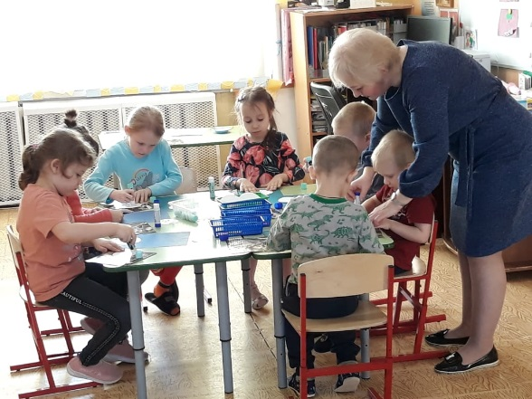
Снеговик, снеговик
Появился во дворе!
Нос — морковка
Рот — картошка
И ведро на голове!
- Пойдемте дальше, вы, не забыли кого мы ищем в зимнем лесу? В зимнем лесу холодно, давайте согреемся (провожу с детьми физкультминутку)
На дворе с утра мороз
Отморозить можно нос (потирают нос)
Шапка, куртка и сапожки (имитируют движения одевания)
Не замерзнут наши ножки.
Будем прыгать и скакать (прыгают)
Наши ножки согревать.
- Ой, послушайте, кто-то плачет. Давайте поищем (дети находят куклу).
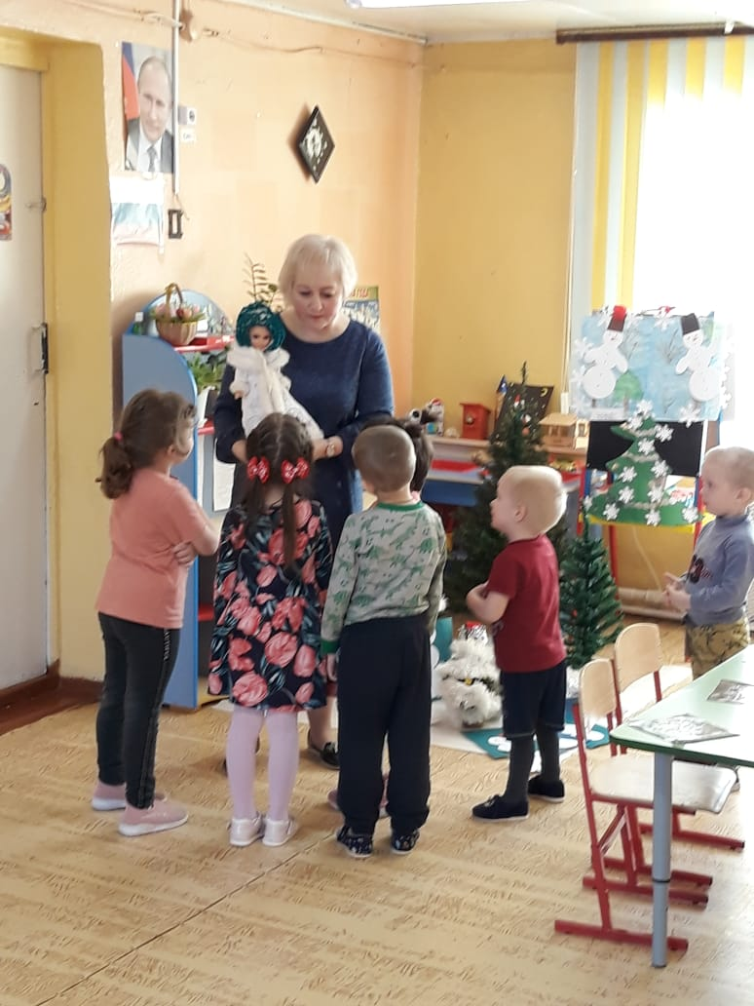
- Спросите, как зовут куклу?
- Почему она плачет?
- Пожалейте Марину, расскажите ей стишок (читают любое короткое веселое стихотворение)
- Посмотрите, Марине понравилось стихотворение, и она улыбнулась
(Дети рассматривают одежду куклы, называют предметы одежды, их цвет)
- А у вас есть шарф, шапка, куртка теплая? Когда вы одеваетесь так тепло?
- А почему вы так тепло одеваетесь?
-Да, на улице холодно, дует сильный ветер, идет снег. Какое сейчас время года?
- Спросите, может Марина потеряла ледяные бусы?
- Да, это я потеряла ледяные бусы.
- Отдадим Марине бусы?
- А где же они? (показываю детям блюдечко с водой). Что здесь?
- Где же бусы? Почему их нет?
- Но как же успокоить Марину?
- Мы ей подарим бусы, но не ледяные, а настоящие.
- У меня есть нитка и бусинки. Возьмите каждый по бусине и нанижите на нитку (дети берут по бусинке, называют ее цвет и нанизывают на нитку)
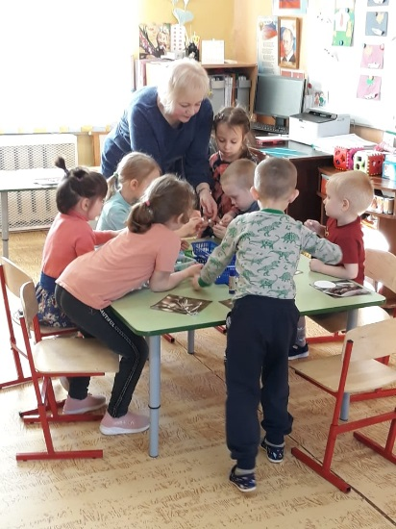
- Готовы бусы. Возьми, Марина, новые красивые бусы (кукла благодарит детей за подарок)
- А нам пора возвращаться в детский сад. С кем мы с вами встретились в зимнем лесу? Как мы помогли зайчику?
- А что мы сделали для снеговика?
- А для куклы Марины? А почему для Марины мы сделали новые бусы?
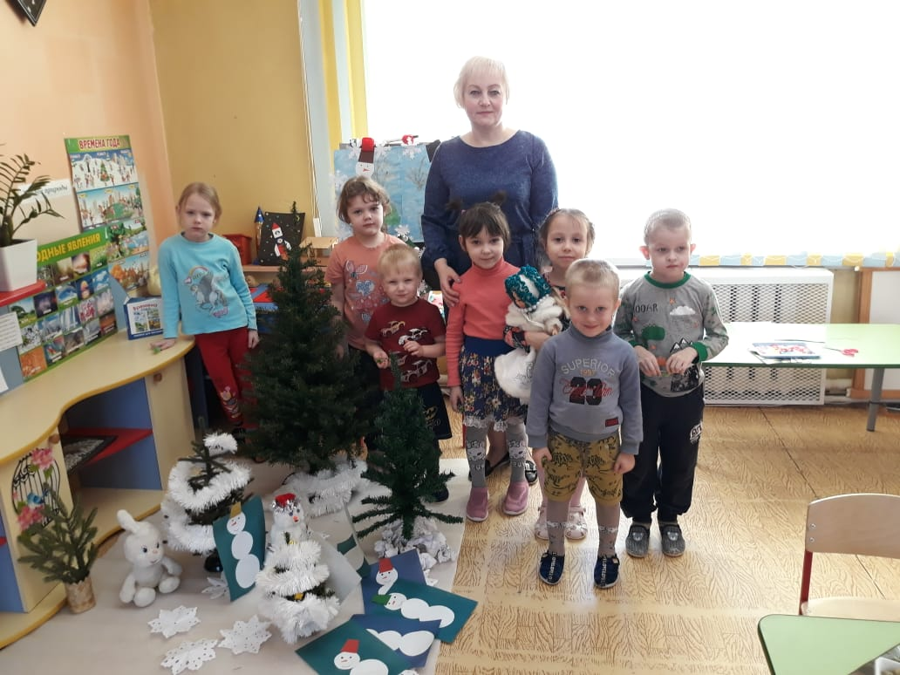

Самоанализ открытого НОД по познавательному развитию в средней группе: «Прогулка по зимнему лесу»
Была поставлена следующая цель:
− развитие у детей познавательных интересов, систематизация знаний о зиме и зимних явлениях.
Задачи:
1.Воспитательные:воспитывать интерес к познанию нового, активность, инициативность, поощрять отзывчивость, доброжелательность
2.Развивающие: развивать умение слушать педагога, слышать его, умение логически рассуждать, способствовать развитию воображения, мелкой моторики рук.
3.Образовательные: познакомить детей со свойствами льда, продолжать формировать представления о диких животных (заяц, его внешний вид зимой), систематизировать знания о зимних явлениях в природе, активизировать в речи названия одежды и обуви.
Методы: игровые, практические, словесные, исследовательские.
Приемы:художественное слово, вопросы к детям, напоминания, указания, эксперименты, поощрения.
Оборудование: бусы изо льда, ёлки разных размеров, белая ткань, игрушки кукла и заяц, заготовки для снеговиков, шарики для бус, снежинки.
НОД осуществлялось в соответствии с конспектом. Присутствовало 6 детей в возрасте 4 – 5 лет. Методы и приемы работы подобраны в соответствии с образовательными, развивающими и воспитательными задачами. На протяжение всего времени были использованы наглядные пособия, которые стимулировали и активизировали детей к мыслительной деятельности. Пособия достаточного размера, эстетически оформлены. Их размещение и использование было рациональным, продуманным в учебном пространстве. На мероприятие использовалась музыка, которая усиливала эмоциональное восприятие.
Основной метод - игровой. Также использовались и другие методы: исследовательские, словесные и практические.
Создание нужного эмоционального настроя, мотивация, смена видов деятельности, использование физкультурной паузы позволили не допустить физической и эмоциональной перегрузки детей.
Задания, предъявленные детям, были посильны, и все выполнены. Во время НОД старалась общаться с детьми на одном уровне. У детей поддерживалсяинтерес на протяжении всего времени. Считаю, что НОД получилось интересным, логичным, последовательным, поставленная цель и задачи реализованы.

